区域性股权交易市场具有较高的投资风险，挂牌公司经营风险高，投资者面临较大的市场风险。投资者应充分了解区域性股权交易市场的投资风险及本公司所披露的风险因素，审慎做出投资决定。

烟台胜信数字科技股份有限公司股权挂牌转让说明书摘要
（精选板）

公司名称：烟台胜信数字科技股份有限公司
推荐机构：山东智华财税股份有限公司
日 期：二〇一七年二月二十七日

重要声明

本说明书的目的仅为向投资者提供有关本次挂牌转让的情况，投资者在作出交易决定之前，应仔细阅读该说明书全文，并以其作为投资决策依据。现就挂牌转让事宜作如下声明和提示：
一、本公司董事会保证股权挂牌转让说明书及其摘要内容真实、准确、完整，全体董事承诺对该说明书的虚假记载、误导性陈述或重大遗漏负连带责任。
二、本公司提醒投资者注意，凡说明书未涉及的有关内容，请投资者直接或通过齐鲁股权交易中心有限公司向本公司查询。
三、根据《中华人民共和国公司法》及有关法律、行政法规和齐鲁股权交易中心有限公司有关规定，本公司董事、监事、高级管理人员已依法履行诚信和勤勉尽责的义务和责任。
四、齐鲁股权交易中心有限公司以及有关备案机构对本公司股权挂牌转让等有关事项的意见，均不表明对本公司的任何保证。
五、齐鲁股权交易中心有限公司不承担任何由于政策和市场变化给股权挂牌转让和投资者带来的风险。

释 义
在本次挂牌转让说明书中，除非另有说明，下列简称具有以下含义：

1、一般词汇
胜信公司、本公司、公司、胜信科技 | 指 | 烟台胜信数字科技股份有限公司
原公司、有限公司 | 指 | 烟台胜信电子科技有限公司
实际控制人 | 指 | 烟台胜信数字科技股份有限公司的实际控制人
控股股东 | 指 | 烟台胜信数字科技股份有限公司的控股股东
董事会 | 指 | 烟台胜信数字科技股份有限公司的董事会
监事会 | 指 | 烟台胜信数字科技股份有限公司的监事会
齐鲁股交中心 | 指 | 齐鲁股权交易中心
《公司法》 | 指 | 《中华人民共和国公司法》
推荐机构 | 指 | 山东智华财税股份有限公司
《公司章程》 | 指 | 《烟台胜信数字科技股份有限公司章程》
律所 | 指 | 山东君孚律师事务所
审计机构 | 指 | 中兴华会计师事务所（特殊普通合伙）
验资机构 | 指 | 中兴华会计师事务所（特殊普通合伙）
评估机构 | 指 | 烟台华达资产评估事务所
元、万元 | 指 | 人民币元、万元

2、专业词汇
CAD | 指 | 计算机辅助设计(Computer Aided Design)指利用计算机及其图形设备帮助设计人员进行设计工作。在设计中通常要用计算机对不同方案进行大量的计算、分析和比较，以决定最优方案；各种设计信息，不论是数字的、文字的或图形的，都能存放在计算机的内存或外存里，并能快速地检索；设计人员通常用草图开始设计，将草图变为工作图的繁重工作可以交给计算机完成；由计算机自动产生的设计结果，可以快速作出图形，使设计人员及时对设计做出判断和修改；利用计算机可以进行与图形的编辑、放大、缩小、平移、复制和旋转等有关的图形数据加工工作。
CAE | 指 | 工程设计中的计算机辅助工程CAE(Computer Aided Engineering)，指用计算机辅助求解分析复杂工程和产品的结构力学性能，以及优化结构性能等。而CAE软件可作静态结构分析，动态分析；研究线性、非线性问题；分析结构（固体）、流体、电磁等。
ECAD | 指 | ECAD是运行于微机上的电力工程设计CAD软件;该软件可方便地进行电力工程一次及二次图纸的绘制、计算和生成。运用该软件进行工程设计,可以提高设计质量,缩短设计周期。该软件还可进行电力工程的布置方案优化组合,从而为方案优化提供依据。
CAM | 指 | CAM(computer Aided Manufacturing，计算机辅助制造):利用计算机来进行生产设备管理控制和操作的过程。它输入信息是零件的工艺路线和工序内容，输出信息是刀具加工时的运动轨迹(刀位文件)和数控程序。
注：本挂牌交易说明书除特别说明外所有数值保留两位小数，若出现总数与各分数数值之和尾数不符的情况，均为四舍五入所致。

重大事项提示

本公司提醒投资者应认真阅读本挂牌交易说明书全文，并特别注意下列重大提示。除重大事项提示外，本公司特别提醒投资者认真阅读本挂牌说明书“第二章 风险因素”的相关资料。

一、风险因素

（一）市场风险
公司成立时间不长，正处于成长发展阶段，与知名IT企业相比规模较小，资金实力较弱。公司尚未进入资本市场，融资渠道较为单一，吸纳高端人才、产品研发、市场营销、运作大型项目等方面会有一定局限性，抵御市场风险能力相对较弱。虽然公司报告期内营业收入保持了高速增长，但总体规模偏小，存在一定的经营风险。
控制措施：
1、进一步加大销售力度，聘请专业人员入各地驻办事处直接与市场对接，完成全国范围内的销售布点工作。
2、扩大和开发国外市场，适当拓展产品优化组合比例，逐步提高外销比例，内销和外销同时发展，提高企业在国内外的知名度。
3、加大设备改造，提高效率，提高产品质量，巩固和提高产品在市场中的占有率。
4、积极引进新技术新设备、研发新产品、开拓新市场，争做“行业领头羊”，着力提升企业在国内外产业链、价值链中的位置。

（二）竞争风险
不断扩大的市场规模和国家鼓励性的政策导向，将会吸引更多的社会资本进入信息传输、软件和信息技术服务业，加之现有信息技术公司的竞争意识和竞争能力也在逐步增强，这些因素都将使我国信息传输、软件和信息技术服务市场的竞争趋于激烈，若不能在日益激烈的市场竞争中继续保持或提升原有优势，公司未来的发展仍将面临一定的风险。与浪潮集团、泛微等国内一线IT公司相比，公司起步较晚，但发展速度较快，势头良好，在政府竞标项目方面，具有其他竞争机构不可比拟的优势，在品牌形象、人才梯队、管理水平等方面也都具备较强的竞争优势。
控制措施：
- 加速技术创新，未来的竞争是科学技术的竞争，是产品质量的竞争，是现代化管理水平的竞争。
2、以质量求生存，靠创新谋发展。质量是企业的生命线，企业要靠为用户提供高质量低消耗的产品，赢得信誉、扩大市场。要靠不断创新，改进工艺技术，生产优质产品;要靠不断创新，降低生产成本，提高经济效益。要注意局部表观成本和企业实际完全成本的关系。

（三）公司治理的风险
公司自设立以来就努力按照现代法人治理体系建立相关制度，公司于2017年1月变更为股份有限公司，整体变更为股份公司后，根据《公司法》、《公司章程》设立了股东大会、董事会、监事会，并结合自身业务特点和内部控制要求设置内部机构，但由于股份公司成立时间尚短，公司现行治理结构和内部控制体系的良好运行尚需在实践中证明和不断完善。随着公司经营规模的不断扩大、市场范围不断扩展、人员不断增加，对公司治理将会提出更高的要求，因此，公司未来经营中可能存在因内部管理不适应发展需要而影响公司持续、稳定、健康发展的风险。
控制措施：
1、努力完善法人治理结构。公司将进一步加强法人治理结构建设，通过公司治理结构建设尽可能确保重大决策的科学有效性，最大限度地降低经营决策风险和公司治理风险。
2、推进内部控制制度建设。公司将致力于内部控制制度的完善和执行，对重大投资项目进行缜密的论证、审查。根据具体需要聘请外部专家和专业咨询机构，有针对性的对项目投资决策及运营管理中的重大问题进行咨询。

（四）产品被仿制的风险
在软件开发行业，项目经验积累、产品个性化设计、人性化程度等是占领市场的重要因素。公司注重典型项目的辐射效应，依托样板案例进行推广，这可以在一定程度上降低产品被仿制的风险。但是软件开发企业的共同特点是技术或产品容易被仿制，公司技术和产品也存在相同的风险。
控制措施：努力创新新产品、新技术，并及时申报专利、实用新型等，用法律武器来保护公司的知识产权。

（五）人力资源风险
作为技术密集型行业，高素质的技术人才和管理人才对公司的发展起着非常重要的作用，而目前在我国目前IT行业中，高端技术人才和高端管理人才都较为稀缺。由于公司具有比较完善的人才管理制度，加之人才团队对公司价值观的认同，目前公司的技术和管理队伍稳定。在此基础上，公司通过不断完善人才培养机制，使较大一批初级人才成长为技术和管理方面的中坚力量，增加了公司人才梯队的厚度；通过建立具有竞争力的激励机制，搭建高水平的研发，运营及服务平台，不断吸引中高端IT技术人才加盟。尽管如此，随着公司规模的不断开拓和业务不断发展，公司仍然需要补充大量技术人才和管理人才。虽然公司在前期已经为后续的发展进行了相应的人才储备，但如果公司不能持续吸引足够的技术人才和管理人才，并在人才培养和激励方面继续进行机制的创新，公司仍将在发展过程中面临人才短缺风险。
控制措施：加强团队建设，进行人力资源储备。公司通过外派进修、委托高校定向培养等方式对管理人员进行培训，提高管理者素质和水平，完善激励机制，吸引高素质的职业管理人才加盟

（六）技术人员流失的风险
软件是技术密集型行业，且更新极快，新技术，新产品，新工具，新平台不断产生，产品生命周期较短。系统集成综合技术含量高，往往要求软件企业在实施系统集成时有跨行业的多方面的技术和知识以及综合运用的能力。公司核心技术的更新速度直接影响公司的竞争力，面对技术风险，公司组建了两个研发团队，不间断的更新自己的核心技术，组织鼓励员工学习，不断提高软件研发人员及集成实施人员的综合素质。
控制措施：加强员工的岗位技能培训，提高员工工作绩效，完善企业的薪资福利体系、增加和丰富员工活动，在留人上多下功夫，降低招聘几率;优化人力配置和工作流程，全面推行绩效管理，降低无效人力费用; 针对特定岗位有选择的使用员工派遣、社保代理等服务，增强员工对企业的忠诚度。

（七）法律、法规、政策变化的风险
公司所属行业相关的法律、法规及政策发生变动，可能会造成公司因对法律、法规及政策的理解不透彻以及受以前政策不稳定的影响，导致政策落实没有长效性。政策上的风险因素还体现于国家宏观的经济调控，经济调控影响到市场需求的急剧变化，使公司承担一定的风险。
控制措施：研究产业政策，透彻了解法律、法规、政策变化方向，避免风险。
二、股权锁定承诺
本公司发起人分别承诺：本人持有的公司股份，自本公司股权挂牌之日起十二个月内，不转让或委托他人管理本人持有的本公司的股份，也不由本公司回购本人持有的股份。
本公司董事、监事、高级管理人员分别承诺：本人在任职期间内，定期向公司申报所持有的本公司股份及其变动情况；在任职期间每年转让的股份不超过本人所持有本公司股份总数的25%；离职后六个月内不转让所持有的本公司的股份；本人所持有的公司股份自股权挂牌之日起自愿锁定12个月，期间本人不转让或委托他人管理本人持有的本公司的股份，也不由本公司回购本人持有的股份。
三、股利分配政策
公司在弥补上一年度亏损后，依序分别提取法定公积金和任意公积金，剩余部分根据公司生产经营情况分配股东股利。
1、公司分配当年税后利润时，应当提取利润的10%列入公司法定公积金。公司法定公积金累计额为公司注册资本的50%以上的，可以不再提取。
2、公司的法定公积金不足以弥补以前年度亏损的，在依照前款规定提取法定公积金之前，应当先用当年利润弥补亏损。
3、公司从税后利润中提取法定公积金后，经股东大会决议，还可以从税后利润中提取任意公积金。
4、公司弥补亏损和提取公积金后所余税后利润，按照股东持有的股份比例分配。
5、股东大会违反前款规定，在公司弥补亏损和提取法定公积金之前向股东分配利润的，股东必须将违反规定分配的利润退还公司。
6、公司的公积金用于弥补公司的亏损、扩大公司生产经营或者转为增加公司资本。
7、法定公积金转为资本时，所留存的该项公积金将不少于转增前公司注册资本的25%。
8、公司在股利分配方面实行同股同权政策。公司按各股东持股比例进行分配，采取现金、股票或者现金与股票相结合的形式分配股利。公司将根据赢利状况及经营需要实行灵活的、切实可行的利润分配政策，不定期进行利润分配。

第二章 公司基本情况

一、挂牌公司基本情况
公司名称：烟台胜信数字科技股份有限公司
注册资本： 1000万元
法定代表人：董伟宁
成立日期：2011年12月12日
住所：烟台高新区创业路42号
经营范围：计算机软硬件研发销售；计算机辅助设备、电脑耗材、电子元器件、通讯设备的批发零售；计算机网络系统集成与维护；网络工程的施工；计算机软件技术咨询；非学历职业技能培训；动画设计、网站设计与维护；货物和技术的进出口。（依法须经批准的项目，经相关部门批准后方可开展经营活动）
主要产品：胜信实训系统管理系统、胜信在线考试管理系统、胜信实践教学平台、三维仿真动画、交互式产品宣传、企业宣传、交互式教学课程开发制作，案例教学培训等。
邮政编码：264000
电子邮箱：wndong@ytzhaoyang.net
联系人：董伟宁
电话：0535-2152190
传真：0535-2152190
烟台胜信数字科技股份有限公司是一家致力于将先进三维技术在高校和制造企业中如何应用解决现实问题的高新技术型服务企业， 提供集CAD/CAE/ECAD/CAM/PLM软件、师资培训、教学资源库协助搭建、校企合作、企业三维机械动画、企业项目对接等一站式专业化三维内容制作服务。
胜信公司与法国达索旗下SolidWorks公司、美国ESPRIT、HP、DELL等多家知名IT公司结成了战略合作伙伴关系，共同为山东地区的制造业及教育用户提供优质的软、硬件一体化解决方案。 我们拥有专业的三维技术团队和强大的后备研发实力，从项目策划、方案拟定、制作过程等方面的专业优秀技术人才，为客户提供完善的定制化整体解决方案。 各部门各司其职，紧密配合，团队成员朝气蓬勃，积极乐观，勇于创新，追求卓越。
我们以“客户第一，服务至上”为原则，以“专业的人，做专业的事”为要求。在教育、工业制造等诸多领域都有涉猎，并开拓着更为广阔的市场。 与院校的合作共赢发展是我们的长期发展理念，通过项目实战教学模式和学校共同为制造业培养高质量的创新人才。我们有信心和能力把每个项目做到极致，得到客户认可是我们的核心服务宗旨。努力使每个项目达到预定的效益，只有客户的认可才是我们最大的成功。

二、公司股权结构及股东情况
（一）股权结构图
烟台胜信数字科技股份有限公司

田桂兰

65.4%

田桂龙

6%
山东凯达投资有限公司
10%

朱刚

3%

董伟宁

15.6%
股东名称 | 注册资本(万元) | 实收资本（万元） | 出资方式 | 出资比例（%）
田桂兰 | 654 | 654 | 净资产折股 | 65.4
董伟宁 | 156 | 156 | 净资产折股 | 15.6
田桂龙 | 60 | 60 | 净资产折股 | 6
朱刚 | 30 | 30 | 净资产折股 | 3
山东凯达投资有限公司 | 100 | 100 | 净资产折股 | 10
合计 | 1000 | 1000 |  | 100

- 公司控股股东、实际控制人情况
田桂兰、董伟宁系夫妻关系，二人合计持有本公司股份810万股，持股比例为81%，董伟宁担任公司的董事长，田桂兰为公司董事，能够实际控制公司经营管理和重大事项的决策，田桂兰为公司的控股股东，田桂兰、董伟宁为共同实际控制人。
公司实际控制人简介详见说明书“第六章 董事、监事、高级管理人员和核心技术人员”之“董事、监事、高级管理人员和核心技术人员”一节

公司主营业务情况
- 教育整体解决方案
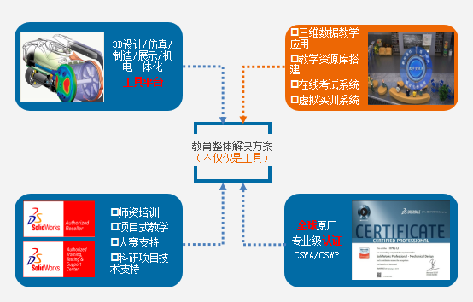
2、胜信为本科应用类机电工程专业，研发了一套“案例项目情景教学系统”，可以帮助更多的学生，在未就业前参与这套案例学习，增加对企业的认知和理解。也增强了学生的企业岗位胜任能力，提高了学生的就业质量。
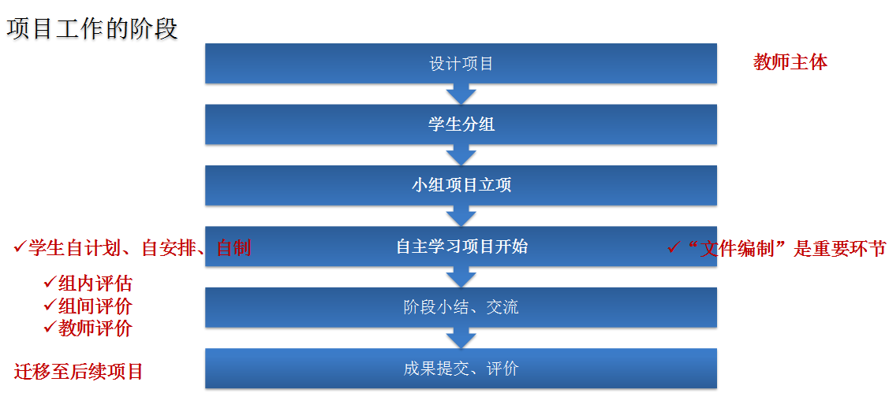

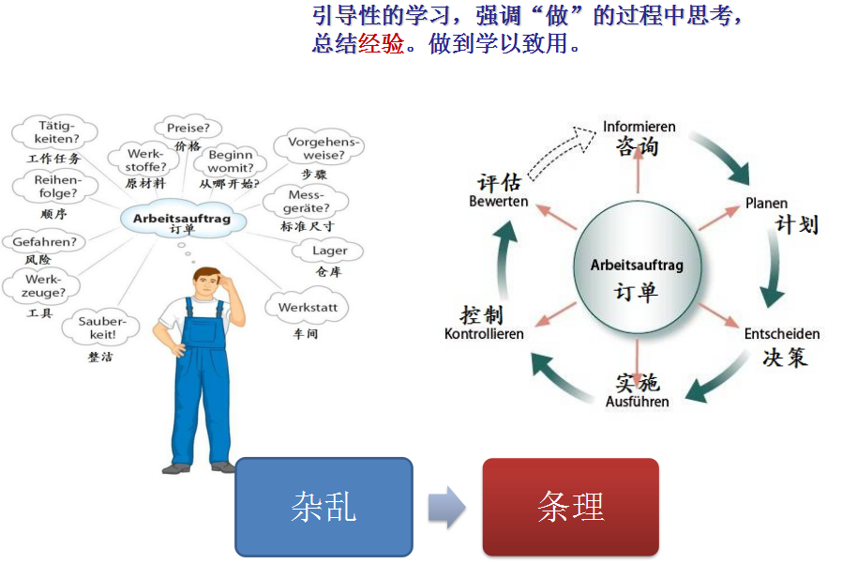
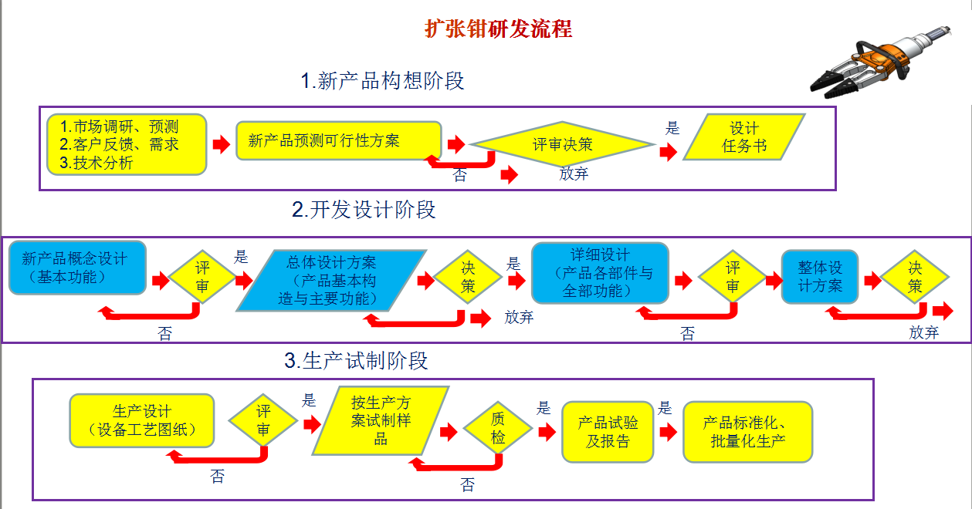 3、胜信实训管理系统
胜信实训管理系统是一套工程专业交互式课件与实训实践学习融为一体的教学实训系统，可以帮助职业院校提升教学资源的配置质量，丰富教学和实训的表现形式及内容。从而使学校的教学资源得到充分应用。
根据我们对职业院校学生基础的了解，职教更关注对学生的实践动手能力的培养，以提高学生的就业质量和信心。因此学校在配置教学资源方面，考虑更多的是当前企业正在使用的设备和软件技术，以及未来企业需要新的信息技术。还有当前很多职业院校的教学资源（软、硬）不足的情况。以及我国职业院校当前教学资源满足不了对未来职业人才培养的需求。基于职业教育当前现状，胜信公司自主研发了胜信实训管理应用系统。以满足职业院校的教学实训需要。
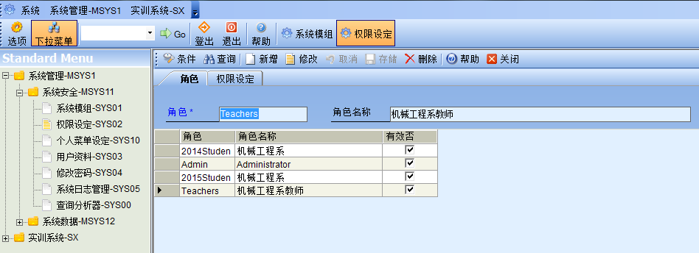
一、权限设定：可以按照院系、专业、班级、年级进行分类，方便统一赋予权限
1、角色设置：新增、修改、筛选、删除、退出功能。
2、权限设定：管理员打钩即可进行权限设定。
二、密码修改：
三、模型档案设置：有新增、修改、删除、筛序功能。
详细说明：新增自动编号、模型名称与素材库文件名称一致、考试时间、备注、最此文件进行描述（练习或考试使用）、选评分标准（逻辑性和选择性）
四、考试评分标准：有新增、修改、删除、筛序功能。
详细说明：选择模型名称、设置步骤、给定此步分数、描述必须与模型文件的智能视图一致、备注。
五、考试成绩标准：有新增、修改、删除、筛序功能
详细说明：选择模型名称、设定分数、描述及格、良好、优秀状态、备注。
六、实训练习：点击模型选择，从素材库里调取练习文件，点击开始练习，按照右边正确步骤，寻找零件进行鼠标左键点击操作。
七、模型工艺目录：如果练习的模型有工艺学习，可添加工艺卡流程，方便学生学习。有新增、修改、删除、筛序功能。
详细说明：选择模型、填写步骤序号、描述工艺内容、备注。
八、开通考试和补考：具备查询、开通正常考试、开通补考、设定时间功能
详细说明：选择开通考试的模型、选择老师类别、选择考试时间；如果开通补考，可单独查询考生姓名，要补考的分数。
注意：未开通考试时，学生都处在非考试人员列表，需要勾选人员，开通考核后，才会在考试列表。
九、学生档案导入：一键导入学生信息。
详细说明：按照给定的模板填写学生信息放在C盘、点击调入Excel、点击保存。
4、胜信课程资源
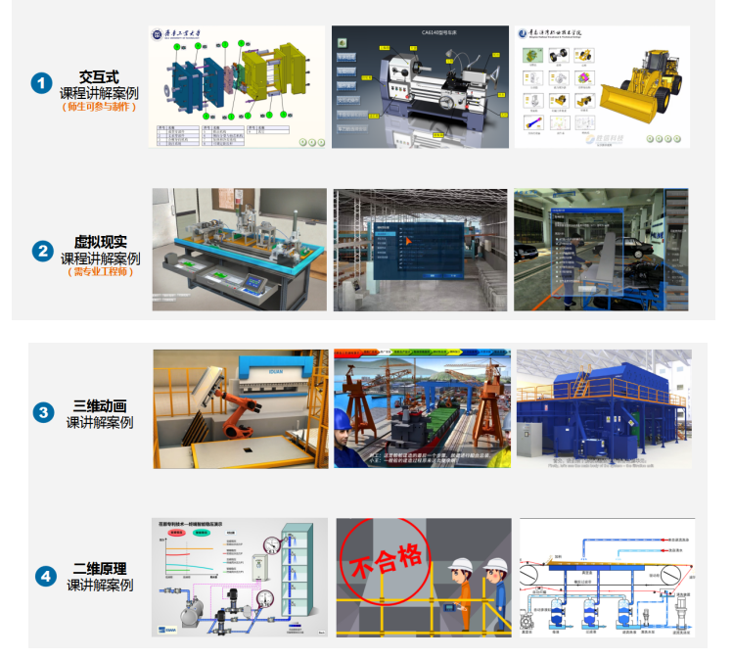
5、课程信息化建设

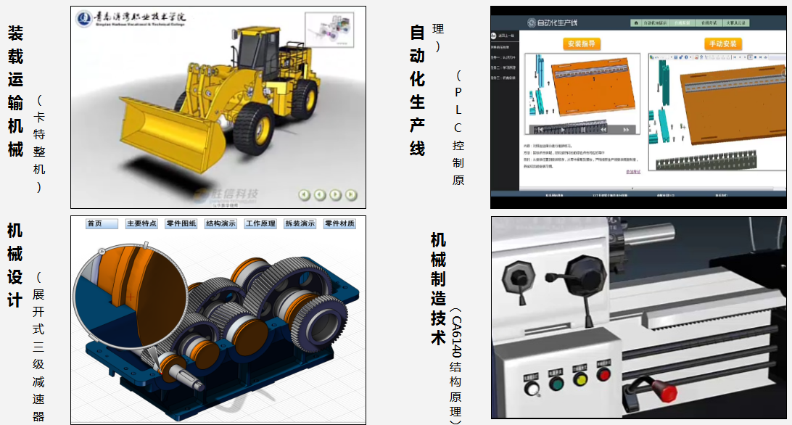
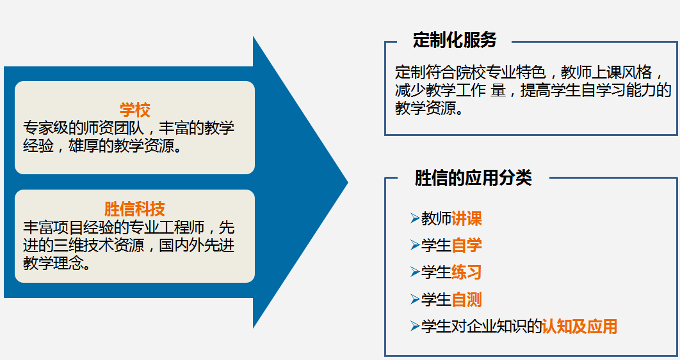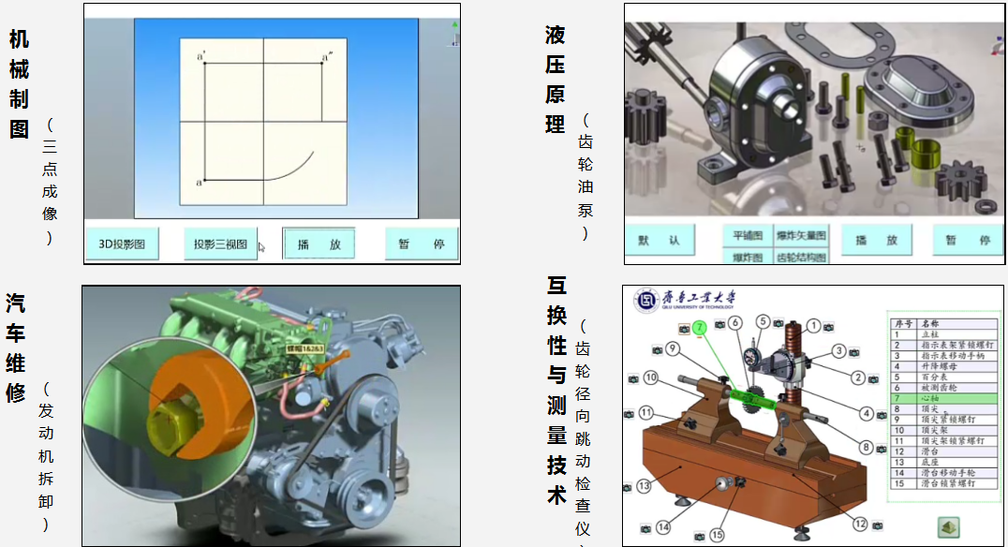

财务会计信息
资产负债表
编制单位：烟台胜信数字科技有限公司 单位：人民币元
项 目 | 附注 | 2016年12月31日 | 2015年12月31日
流动资产：
货币资金 | 五、1 | 1,191,826.56 | 55,117.60
以公允价值计量且其变动计入当期损益的金融资产
衍生金融资产
应收票据
应收账款 | 五、2 | 155,998.50 | 69,564.50
预付款项 | 五、3 | 3,333,323.00
应收利息
应收股利
其他应收款 | 五、4 | 7,281,139.39 | 2,311,936.60
存货
划分为持有待售的资产
一年内到期的非流动资产
其他流动资产
流动资产合计 |  | 11,962,287.45 | 2,436,618.70
非流动资产：
可供出售金融资产
持有至到期投资
长期应收款
长期股权投资
投资性房地产
固定资产 | 五、5 | 49,505.03 | 10,449.87
在建工程
工程物资
固定资产清理
生产性生物资产
油气资产
无形资产
开发支出
商誉
长期待摊费用
递延所得税资产
其他非流动资产
非流动资产合计 |  | 49,505.03 | 10,449.87
资产总计 |  | 12,011,792.48 | 2,447,068.57
资产负债表（续）
编制单位：烟台胜信数字科技有限公司 单位：人民币元
项 目 | 附注 | 2016年12月31日 | 2015年12月31日
流动负债：
短期借款
以公允价值计量且其变动计入当期损益的金融负债
衍生金融负债
应付票据
应付账款
预收款项 | 五、7 | 260,090.00 | 101,740.00
应付职工薪酬 | 五、8
应交税费 | 五、9 | 27,627.89 | 29,809.32
应付利息
应付股利
其他应付款 | 五、10 | 276,828.74
划分为持有待售的负债
一年内到期的非流动负债
其他流动负债
流动负债合计 |  | 564,546.63 | 131,549.32
非流动负债：
长期借款
应付债券
其中：优先股
永续债
长期应付款
长期应付职工薪酬
专项应付款
预计负债
递延收益
递延所得税负债
其他非流动负债
非流动负债合计 |  | - | -
负债合计 |  | 564,546.63 | 131,549.32
所有者权益：
实收资本 | 五、11 | 10,000,000.00 | 3,000,000.00
资本公积 | 五、12 | 2,000,000.00 | -
减：库存股
其他综合收益
专项储备
盈余公积
未分配利润 | 五、13 | -552,754.15 | -684,480.75
所有者权益合计 |  | 11,447,245.85 | 2,315,519.25
负债和所有者权益总计 |  | 12,011,792.48 | 2,447,068.57

2、利润表
利 润 表
编制单位：烟台胜信数字科技有限公司 |  |  | 单位：人民币元
项 目 | 附注 | 2016年度 | 2015年度
一、营业收入 | 五、14 | 1,919,324.45 | 1,213,266.98
减：营业成本 | 五、14 | 958,965.44 | 548,438.80
营业税金及附加 | 五、15 | 7,228.83 | 4,438.47
销售费用 | 五、16 | 13,839.00 | 6,418.50
管理费用 | 五、17 | 759,437.27 | 607,750.25
财务费用 | 五、18 | 1,542.31 | 211.69
资产减值损失 | 五、19 | 28,976.67 | 6,429.80
加：公允价值变动收益(损失以“-”号填列）
投资收益(损失以“-”号填列）
其中：对联营企业和合营企业的投资收益
二、营业利润(损失以“-”号填列） |  | 149,334.93 | 39,579.47
加：营业外收入 | 五、20 | 1,600.93 | 2,504.88
其中：非流动资产处置利得
减：营业外支出
其中：非流动资产处置损失
三、利润总额(损失以“-”号填列） |  | 150,935.86 | 42,084.35
减：所得税费用 | 五、21 | 19,209.26 | 12,157.72
四、净利润(损失以“-”号填列） |  | 131,726.60 | 29,926.63
五、其他综合收益的税后净额 |  |  | -
（一）以后不能重分类进损益的其他综合收益 |  |  | -
1.重新计量设定受益计划净负债或净资产的变动
2.权益法下在被投资单位不能重分类进损益的其他综合收益中享有的份额
（二）以后将重分类进损益的其他综合收益 |  |  | -
1.权益法下在被投资单位以后将重分类进损益的其他综合收益中享有的份额
2.可供出售金融资产公允价值变动损益
3.持有至到期投资重分类为可供出售金融资产损益
4.现金流量套期损益的有效部分
5.外币财务报表折算差额
六、综合收益总额 |  | 131,726.60 | 29,926.63
七、每股收益：
（一）基本每股收益 |  | 0.06 | 0.01
（二）稀释每股收益 |  | 0.06 | 0.01

- 现金流量表
现金流量表
编制单位：烟台胜信数字科技有限公司 单位：人民币元
项 目 | 附注 | 2016年度 | 2015年度
一、经营活动产生的现金流量：
销售商品、提供劳务收到的现金 |  | 2,034,652.01 | 1,302,349.50
收到的税费返还
收到其他与经营活动有关的现金 | 五、22 | 284,223.73 | 668.31
经营活动现金流入小计 |  | 2,318,875.74 | 1,303,017.81
购买商品、接受劳务支付的现金 |  | 4,292,288.44 | 548,438.80
支付给职工以及为职工支付的现金 |  | 408,823.97 | 444,265.72
支付的各项税费 |  | 85,040.52 | 21,317.10
支付其他与经营活动有关的现金 | 五、22 | 469,374.85 | 497,845.26
经营活动现金流出小计 |  | 5,255,527.78 | 1,511,866.88
经营活动产生的现金流量净额 |  | -2,936,652.04 | -208,849.07
二、投资活动产生的现金流量：
收回投资收到的现金
取得投资收益收到的现金
处置固定资产、无形资产和其他长期资产收回的现金净额
处置子公司及其他营业单位收到的现金净额
收到其他与投资活动有关的现金 | 五、22 | 629,000.00
投资活动现金流入小计 |  | 629,000.00 | -
购置固定资产、无形资产和其他长期资产支付的现金 |  | 55,639.00
投资支付的现金
取得子公司及其他营业单位支付的现金净额
支付其他与投资活动有关的现金 | 五、22 | 5,500,000.00
投资活动现金流出小计 |  | 5,555,639.00 | -
投资活动产生的现金流量净额 |  | -4,926,639.00 | -
三、筹资活动产生的现金流量：
吸收投资收到的现金 |  | 9,000,000.00
取得借款收到的现金
发行债券收到的现金
收到其他与筹资活动有关的现金
筹资活动现金流入小计 |  | 9,000,000.00 | -
偿还债务支付的现金
分配股利、利润或偿付利息支付的现金
支付其他与筹资活动有关的现金
筹资活动现金流出小计 |  | - | -
筹资活动产生的现金流量净额 |  | 9,000,000.00 | -
四、汇率变动对现金及现金等价物的影响
五、现金及现金等价物净增加额 |  | 1,136,708.96 | -208,849.07
加：期初现金及现金等价物余额 |  | 55,117.60 | 263,966.67
六、期末现金及现金等价物余额 |  | 1,191,826.56 | 55,117.60

业务发展目标

一、公司未来的发展规划及发展目标
（一）发展目标
公司对未来业绩进行了预测。公司盈利预测是管理层在最佳估计假设的基础上进行的，但所依据的各种假设具有不确定性。随着公司经营规模的扩大，未来几年公司财务状况和盈利能力将会有大幅度的提升。
- 具体发展业务计划
公司在现有规模基础上，完善产业链条，扩大规模，进一步加强服务质量等，加强知识产权等无形资产的投入，有效提高公司品牌的知名度和客户满意度。公司未来三年的主要业务的经营目标是：努力成为区域性的领导者及价格制定者；立足国内市场的同时，积极开拓国际市场，通过并不断完善生产设备及人员配置，争取在三年内成为全国地区极具竞争力电子制造企业；根据产品特征和市场特征相结合，制定相应的市场策略，采取灵活多样的营销方式；有计划地提升整体业务能力，提高市场竞争力和业务能力，力争五年内在国际市场占一席之地，六年内成国际知名品牌。
- 公司为实现未来发展目标将采取的措施
（一）人力资源方面
1、建立和完善培训体系，尤其是对于管理人员及技术性工人的培训，以适应快速增加的业务需要。开展岗前培训、外送培训、请进培训、自学相结合的培训计划，不断提高公司管理层和员工的综合素质。
2、制定具有市场竞争力的人力资源制度，以核心价值理念为指导，根据当地人才市场情况，制定符合公司文化特色的、具有市场竞争力的人力资源管理制度和薪酬模式，吸引优秀人才加盟，同时保持现有核心员工队伍的稳定。
3、做好人才规划和储备，确保公司迅速发展的需要。完善公司人才规划，加强外部招聘工作，确保能把优秀的人才招聘进来，同时加大内部培养力度，促使表现较好，极具潜力的员工早日成才。
4、继续完善员工招聘、考核、录用、选拔、奖惩、培训、竞争上岗制度，建立良好的用人机制，为员工提供广阔的发展空间。
（二）完善产业链条方面
随着公司规模的发展壮大，将逐步实施收购兼并计划，重点目标包括本地区及周边地区的同类生产企业，通过行业整合，形成规模较大的生产加工中心，即产业园区，使公司市场范围扩大、业务链条得以延伸、实现跨越式发展。
（三）产品科研方面
产品技术发展，公司立足企业，挖掘科研潜力，对外联盟各大高校，实现产品技术突破。创立自己品牌。

募集资金投资项目与实现公司发展目标的关系
公司募集资金主要为完善产业链，与各大高校、企业联合研发高科技产品，最终打造国际化产品品牌。
- 实现上述目标的假设条件及面临的主要困难
（一）假设条件
公司拟定上述业务发展计划和目标，主要是基于以下假设条件：
1、公司所处的宏观经济、政治、法律和社会环境处于正常发展状态；
2、国家对公司所属行业的相关产业政策不发生根本性的重大变化；
3、公司现有管理层、核心技术人员继续保持稳定；
4、公司各项内部控制制度持续有效，未发生因监控、防范不利导致的重大损失；
5、无其他人力不可抗拒及不可预见因素造成的灾难。
（二）面临的主要困难
1、实施公司发展战略和开展各项具体发展计划，需要大量的资金投入，资金因素成为主要的约束条件。
2、在较大规模资金运用和公司业务迅速扩展的背景下，公司在战略规划、组织设计、机制建立、资源配置、运营管理，特别是资金管理和内部控制等方面都将面临更大的挑战。
3、公司在扩大市场份额的过程中，需要提高生产规模、加强营销渠道建设，这些都需要大量的资金支持。依靠自身积累，可能无法完全满足公司的资金需要，也会影响公司业务发展计划的顺利实现。

第三章 发行各方当事人
一、挂牌公司
公司名称：烟台胜信数字科技股份有限公司
注册资本： 1000万元
法定代表人：董伟宁
成立日期：2011年12月12日
住所：烟台高新区创业路42号
二、推荐机构
名 称：山东智华财税股份有限公司
办公地址：山东省淄博市张店黄金一号总部大厦15楼1507室
法定代表人（负责人）：王玉美
推荐经办人：董春光
电 话：0533-6287022
传 真：0533-6287022
三、审计机构
名 称：中兴华会计师事务所（特殊普通合伙）
办公地址：统一路北端402号英良泰业律师楼6楼
负责人：李遵农
经办注册会计师：郭淑萍 张胜玲
电 话：0631-5206420 5239904
传 真：0631-5206420 5239904
四、挂牌的股权交易机构
名 称：齐鲁股权交易中心有限公司
注册地址：山东省淄博市高新区柳泉路125号先进陶瓷产业创新园A座1617室
电 话：0533-2770150
传 真：0533-2770150
五、股权登记托管机构
名 称：齐鲁股权交易中心有限公司
注册地址：山东省淄博市高新区柳泉路125号先进陶瓷产业创新园A座1617室
电 话：0533-2770150
传 真：0533-2770150

【此页无正文】

挂牌公司：烟台胜信数字科技股份有限公司

推荐机构：山东智华财税股份有限公司

年 月 日

